|  |  |
| --- | --- |
| tallinna tehnikaülikool | |
| Infotehnoloogia teaduskond | |
| Arvutisüsteemide instituut | |
|  | |
| Karin Lehtsaar 120383IASB | |
| Majandustarkvarale funktsionaalsuse lisamine skännerlahendusega | |
| Bakalaurusetöö | |
| Juhendaja: | Vladimir Viies |
|  | dotsent |
|  |  |
|  |  |
|  |  |
|  |  |
|  |  |
|  |  |
|  |  |
|  |  |

Annotatsioon

Antud bakalaureusetöö on kirjutatud teemal "Majandustarkvarale funktsionaalsuse lisamine skännerlahendusega". Teema valik tekkis töö autoril olles ise majandustarkvara peakasutaja ühes toiduainete tootmisettevõttes. Probleem ilmnes peale uue majandustarkvara kasutusele võtmist kui laovarude inventuuris tuli hakata tegema järjest suuremaid korrektuure. Autor leidis lahenduse skännerlahenduses. Töös esitatakse üht võimalust kuidas funktsionaalsuse lisamisega laoliikumine kontrolli alla saada, katsetatakse üht võimalust ning antakse soovitusi.

Lõputöö on kirjutatud eesti keeles keeles ning sisaldab teksti 37 leheküljel, 5 peatükki, 11 joonist, 3 tabelit.

Abstract  
Adding a Functionality to Enterprise Resource Planning Software (ERP) with Handeled Terminals

The bachelor’s thesis is titled “Adding a functionality to Enterprise Resource Planning Software (ERP) with Handeled Terminals”. The author chose this subject due to her work experience in the company Saarioinen Eesti OÜ, where she participated in deploying an additional functionality for the financial software used in the company. The aim of the thesis was to examine the possibilities of adding functionalities to financial software and analyse the result of whether the process is simple or complicated.

Companies need to work efficiently in today’s rapidly changing financial environment characterised by fierce competition between companies, in which flexible organisations using resources in a more optimal way are at an advantage. Modern information and communications technology provides companies with many new opportunities as well as challenges.

A successfully deployed and properly used integrated financial software helps companies increase productivity, improve customer services, reduce costs, and increase profits.

Modern integrated financial software solutions are developed well; functionalities can be added to various modules if financial resources allow it and it is needed. Currently, around 200 software development companies operate in Estonia, which is plenty to choose from.

The thesis is in Estonian and contains 37 pages of text, 5 chapters, 11 figures, 3 tables.

Lühendite ja mõistete sõnastik

|  |  |
| --- | --- |
|  |  |
| ERP | Enterprise resource planning, ettevõte ressursi planeerimine |
| SQL  MS SQL | Structured Query Language, struktuurpäringukeel  Microsofti poolt välja arendatud relatsiooniline andmebaasi haldussüsteem |
| SE OÜ | Saarioinen Eesti OÜ |
| Navision  Power BI  IrDA  C/SIDE  C/AL  Queries  UWP  GUI  IP Code | Microsoft Dynamics NAV  Microsofti poolt pakutav ärianalüüsi teenus  Infrared Data Association, Infrapuna andmete sidestus  Client/Server Integrated Development Environment, Klient/Serverisse integreeritud arenduskeskkond  Client/server Application Language, Klient/Server rakenduse keel  Päring  Universal Windows Platform, Universaalne Windowsi platvorm  Graphical user interface, Graafiline kasutajaliides  International Protection Marking, standardiga IEC 60529 määratud kaitseastme numbriline näit |

Sisukord

1. Sissejuhatus 8
2. Majandustarkvara 9
   1. ERP areng 10
   2. Microsoft Dynamics NAV 12
3. ERP funktsionaalsused 14
   1. Funktsionaalsuse laiendamine 17
   2. Skännerlahenduse funktsionaalsus 19
      1. Käsiterminal 20
   3. Arenduskeskkond 23
4. Funktsionaalsuse lisamise realisatsioon 25
5. Kokkuvõte 35

Jooniste loetelu

Joonis 1. Integreeritud majandustarkvara kasutajad

Joonis 2. ERP tarkvara süsteemi põhimoodulid

Joonis 3. Lineaarne vöötkood

Joonis 4. 2D vöötkood

Joonis 5 Tabeli objekti uued väljad

Joonis 6. Muudatused koodiplokis

Joonis 7. KanbanFlow keskkonna töölaud

Joonis 8. Kasutusloomudel

Joonis 9. Tabelite definitsioon koodis

Joonis 10. Veebiteenuse päringu kood

Joonis 11. Pilt käsiterminalist

Joonis 12 Visuaalse disaini kood

Joonis 13Käsiterminali seadistamise kood

Tabelite loend

Tabel 1. Käsiterminalide võrdlus SE OÜ-le

Tabel 2. Projekti „Skännerlahendus Microsoft Dynamics NAV-i jaoks“ kirja pandud kasutuslugu.

Tabel 3. Objekti kirjeldus

# ****Sissejuhatus****

Bakalaureusetöö teemaks valis töö autor „Majandustarkvarale funktsionaalsuse lisamine skännerlahendusega“. Töö teema valikuni jõuti läbi töökogemuse ettevõttes Saarioinen Eesti OÜ, kus autor osales majandustarkvarale lisafunktsionaalsuse juurutamise protsessis. Töö eesmärgiks on uurida majandustarkvarale funktsionaalsuste lisamise vajdusi ja võimalusi läbi praktilise kogemuse ning hiljem analüüsida tulemit, kas vastab ootustele kui lihtne või keeruline on funktsionaalsuse lisamine.

Tänapäeva kiiresti muutuvas majanduskeskkonnas, kus ettevõtete vahel on väga tihe konkurents, peavad ettevõtted efektiivselt töötama ning eelisseisus on need organisatsioonid, kes suudavad olla paindlikud ning kasutavad oma ressursse optimaalselt. Kaasaegne info– ja kommunikatsioonitehnoloogia annab ettevõtetele palju uusi võimalusi kui ka väljakutseid.

Edukalt juurutatud ja õigesti kasutatav integreeritud majandustarkvara aitab ettevõttel tõsta produktiivsust, parandada klienditeenindust, vähendada kulusid ja tõsta kasumit.

Kaasaegsed integreeritavad majandustarkvarad on väga hästi üles ehitatud, erinevatele kasutuses olevatele moodulitele on võimalik lisada funktsionaalsusi, seda siis kui vajadus tekib ja rahalised ressursid võimaldavad. Tarkvaraarendusega tegelevaid ettevõtteid on Eestis juba paarisaja ringis, seega on valikuvõimalus laialdane.

# ****Majandustarkvara****

Mugav ja funktsionaalne äritarkvara on iga ettevõtte eduka tegutsemise aluseks. Kindlasti oli ja on võimalik teha tööd ka paberi, Exceli või vananenud raamatupidamise programmi abil, siiski on moodsa lahenduse eelised niivõrd suured, et nende ärakasutamine võib oluliselt muuta ettevõtte kasumlikkust. [4]  Seega tuleks võtta kasutusele kaasaegne tarkvara äri juhtimise tarbeks. Erinevaid majandustarkvarasid on väga palju, ning nende pakkujaid veelgi rohkem.

Majandustarkvara on tarkvara, mida kasutatakse ärilistel eesmärkidel. [5] Majandustarkvara kasutatakse erinevate ärifunktsioonide täitmiseks, nt arvete väljastamine, tellimuste haldamine, klientide andmete haldamine jt. Majandustarkvara võib täita ühte või mitut eesmärki. Näiteks on laohaldustarkvarad mõeldud laopidamisega seotud eesmärkide täitmiseks, nt kaupade või materjalide omahinna arvutamine, laojääkide jälgimine jt. Kliendisuhete halduse tarkvarad täidavad klientide haldamisega seotud eesmärke, nt klientide kontaktandmete haldamine, klientide ostude ajaloo säilitamine jt. [1] Tootmise haldusprogrammid on mõeldud tootmise haldamiseks, nt tellimuste informatsiooni hoidmine, tootmise planeerimine jt. On ka tarkvarad, millesse on lõimitud erinevate eesmärkidega funktsionaalsused, nt klientide, lao, tellimuste haldus jt. Neid nimetatakse integreeritud majandustarkvaradeks. [1] Inglise keelne vaste integreeritud majandustarkvarale on ERP mis on lühend sõnadest Enterprise Rescource Planning, eesti keelde tõlgituna ettevõtte ressursi planeerimine. Edaspidi kasutan ja vaatlen majandustarkvara kui ERP tarkvara süsteemi. Saamaks aru, mida see lühendi ikkagi tähendab tuleks mõelda erinevatele protsessidele, mis on ettevõtte toimimiseks olulised, sealhulgas inventarile, tellimuste töötlemisele, raamatupidamisele, inimressurssidele, kliendisuhete haldamisele ja juhtimisele (CRM) ja nii edasi. ERP tarkvara seob need erinevad funktsioonid ühtsesse süsteemi, et muuta protsess sujuvaks ja jagada infot üle kogu organisatsiooni. Kogu ERP süsteemi keskmeks on jagatud andmebaas, mis toetab erinevaid funktsioone ja on kasutatavad äri erinevates osades. [3] Alljärgneval joonisel 1 on kujutatud integreeritud majandustarkvara süsteemi ja millised erinevad kasutajad sellel on.

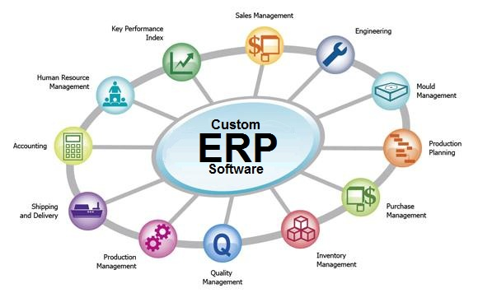

**Joonis 1** Integreeritud majandustarkvara kasutajad

Praktikas tähendab see seda, et erinevate osakondade töötajad, näiteks raamatupidajad, tootmisplaneerijad, kvaliteediosakond, tootmisjuht, personaliinimesed ja müügiinimesed saavad nende spetsiifilistel vajadusel tugineda samale infole. Lisaks pakub ERP tarkvara mõningal määral sünkroniseeritud esitlusi ning automatiseerimisi.

* 1. **ERP areng**

Enamike ettevõtete ERP tarkvara süsteemide juured ulatuvad 1960-ndatesse aastatesse kui arenes välja materjali vajaduse planeerimise filosoofia. 1970-ndatel aastatel võetigi suuremates ettevõtetes kasutusele materjali- ja ressursijuhtimise süsteemid (MRP, Material Requierment Planning). MRP tarkvara oli oma sisult tootmise planeerimise ja varude kontrolli süsteem, mis võimaldas töökeskustele õigel ajal materjali ja tööd ette anda. MRP-tarkvara põhiline kasu peitus laovarude vähendamises, paranenud klienditeeninduses ja suuremas juhtimisest tulenevas efektiivsuses kuid miinuseks oli tagasiside süsteemi sisendite ja väljundite vahel. [5]

1980-ndatel aastatel arenes algupärane MRP edasi MRP II-ks. Tegemist on MRP süsteemi uuendamise ja laiendamisega, kuhu on kaasatud finantsi, turunduse ja logistika elemente. MRP II kujutab endast tootmise planeerimise efektiivset tööriista ettevõtte strateegiliste eesmärkida saavutamisel tootmises, logistikas, turunduses ja finantshalduses. MRP II abil planeeritakse ja juhitakse organisatsiooni ressursse eesmärgiga tulla toime minimaalsete varudega tootmisprotsessi kõikides etappides. Erinevalt MRP-st on MRP II puhul tegemist tagasisidestatud süsteemiga.

ERP on MRP II järjekordne edasiarendus. Tänapäeva ERP on laiendatud hõlmama kogu äritegevust, alates kliendiga ühenduse võtmisest kuni tellimuste täitmiseni ning kauba kohale viimiseni. Ühtlasi on lisatud hulgaliselt mooduleid müügitoetuseks, elektroonilise kaubanduse ning tarneahela halduseks. [5]

Lõhkudes barjäärid ettevõtte osakondade vahel aitab ERP töötajaid teha nende tööd efektiivsemalt, siinjuures nõuded ERP-le tõusevad. Loetlen mõned neist:

* Globaalselt, reaalajas andmetest ülevaate saamine ja saatmine kontserni kuuluvate ettevõtete vahel
* Tugi erinevatele platvormidele (seda nii serverite kui klientide osas);
* Võimalus laiendada süsteemi kohandatud funktsionaalsusega

Nimetatud nõuded peavad kehtima igale funktsionaalsele moodulile ning see muudab kogu süsteemi väga keeruliseks, sest kõik funktsionaalsed osad peavad olema omavahel integreeritud ja oskama üksteisega suhelda.[2]

Maailmas hetkel enamlevinud ERP-tarkvara tarnijad on SAP, Oracle, Sage Group, Microsoft ja SSA Security. Maailma mastaabis levinud ERP-tarkvara paketid on Eesti-taolise väikeriigi jaoks tihti liiga suured. Eestis on kasutusel väikestele ja keskmistele ettevõtetele mõeldud paketid nagu Microsoft Navision ja Microsoft Axapta, Epicor iScala ja Baan ning mõned kohalikud tooted. Kõik loetletud paketid vastavad suurel või vähemal määral ERP-pakettidele esitatud nõuetele.

* 1. **Microsoft Dynamics NAV**

Autor peatub pikemalt ERP tarkvara süsteemil Microsoft Dynamics NAV, edaspidi Navision, millega on autoril pikaajaline koostöö kogemus Saarioinen Eesti OÜ-s. SE OÜ olen töötanud versioonidega Microsoft Dynamics NAV 5.0 ja 2013R.

Microsoft Dynamics NAV-i kohta võib öelda, et see on nagu linn, mis saab justkui kohe-kohe valmis, ent siis suudetakse üllatada jälle uute ideedega, mis lõplikku valmimist edasi lükkavad. [7]

Viimatine versioon, kannab nime Dynamics NAV 2017, tõi endaga kaasa mitmeid igapäevast kasutamist lihtsustavaid ja automatiseerivaid uuendusi, kuid samas lisandusid ka funktsionaalsused, mis annavad aimu kuidas aastate pärast majandustarkvarad toimivad. Microsofti Office´i ja Dynamicsi tooteperekonnad sulanduvad järjest rohkem ühte, moodustades niimoodi peaaegu ühtse töökeskkonna, mida võib kutsuda ka tööriistakohvriks. Kõiki dokumente on võimalik saata Navisionist Excelisse ning vastupidi, tänu millele on võimalik andmeid kopeerides ja kleepides kiirendada andmete sisestust. Outlook on veelgi tihedamalt integreeritud Navisioniga, võimaldades otse meilide seest pöörduda Navisioni poole. Kasutaja jaoks teeb see töö väga mugavaks ja kiiremaks, kuna kogu tööriistakohver toimib sama loogikaga ning kasutajakogemus on sarnane. [7]

Vaadates natuke tagasi tarkvarale Microsoft Dynamics NAV, varasema nimega Navision, on tegemist ettevõtte ressursiplaneerimise (ERP) tarkvaraga, mis kuulub Microsofti ärilahenduste tootegruppi. Navision on loodud eesmärgiga pakkuda lahendusi just väikese ning keskmise suurusega ettevõtetele. Navision on ülesehituselt väga dünaamiline ja võimeline arenema ja kohalduma ettevõtete muutuvate vajadustega. [8]

Navisioni seiklus algab kui ettevõte PC&C (Personal Computing and Consulting) asutati 1983 aastal kolme Taani tehnikaülikooli üliõpilase poolt. 1984 aastal väljastas ettevõte esimese raamatupidamise programmi, see oli küll mõeldud ühele kasutajale, kuid kuna see töötas, siis sai populaarseks. [9] Päris esimene Navision versioon 1.0 tuli välja aastal 1987 ning see oli võimeline jooksutama kliendi/server rakendust üle LAN-i ning sobis mitmele kasutajale. Aastal 2000 ühines Navision Software A/S teise samalaadse Taani ettevõttega Damgaard A/S. Ühinemise tulemusel sündis firma nimega Navision Damgaard A/S, hiljem muudeti nimi pikkuse pärast lühemaks ning jäi Navision A/S. 2002. aastal osteti Navision A/S ära Microsofti poolt. Vastloodud divisjon sai nimeks Microsoft Business Solutions. Septembris 2005 viidi Microsofti poolt läbi toote brändinime muutus – toodet hakati turustama nimega Microsoft Dynamics NAV. [9]

Microsoft Dynamics NAV koosneb 6 moodulist: finants, ladu, tootmine, CRM turundus ja müük, kliendisuhete haldus ja E-äri lahendused

Navisioni puhul on tegemist osaliselt avatud lähtekoodiga tarkvaraga ning funktsionaalsusi on võimalik juurde lisada igasse moodulisse. Kõiki äriloogikaga seonduvad funktsionaalsused on arenduspartnerile avatud, muudetavad ja täiendatavad, seega ei teki probleem kui ettevõte soovib oma äriprotsesse täiendada või automatiseerida.

Erinevaid protsesse on Navisionis võimalik kirjeldada ja tööle panna mitut moodi: saab kasutada standardlahendusi, mida on kõige lihtsam tööle panna ja hallata; kui see ei vasta soovitud tulemusele, siis on võimalik protsesse täiendada ning need võimalused on kogenud arendaja käes lõputud.

Navisioni programmi eeliseks on, et arendus ja testkeskkond on samas süsteemis töökeskkonnaga ning vastava litsentsi olemasolul on igalt töökohalt võimalik sealseid objekte koheselt parandada, täiendada või muuta. Arenduskeskkond on kättesaadav eelkõige tarkvara halduspartnerile ning mõningal juhul ka programmi peakasutajale.

Funktsionaalsusi, mida laiendada, leiab igas moodulis. Finantsmoodulis on palju arendusi tehtud pangaga otseühenduse loomise ja konteerimise osas, tootmismoodulis jälgitakse masinate tootlikust, kogutakse analüüsiks monitooringu andmeid, müügimoodulis on võidukäigul internetikaubandus ning võimalus ühendada veebileht otse põhiprogrammiga, kust võetakse andmed nii laoseisu kui ka toote piltide kohta, lao moodulis võetakse järjest rohkem kasutusele skännerid.

1. **ERP funktsionaalsused**

Funktsionaalsuseks defineerib autor funktsioonide kogumit ehk tarkvarale lisatud funktsionaalsus sisaldab mitut erinevat tegevust, mida programm peab tegema saavutamaks soovitud tulemit. Siinkohal toob autor näite skännerlahenduse põhjal kui selle funktsionaalsus seisneb paberivabal laoliikumisel, siis selleks on vaja mitut erinevat tegevust, alates laohoidja ostutellimuste vabastamisest kauba noppimiseks, kuni kauba paigutamiseni riiulile.

ERP koosneb omavahel integreeritud erineva funktsionaalsusega tarkvaramoodulitest. Ettevõttel on võimalus kasutada vaid vajaliku funktsionaalsuse osa mida vajab äriprotsesside haldamiseks.

Protsesside automatiseerimine ja funktsionaalsuse lisamine ei tähenda juba ammu ainult tootmisliinide juurutamist või õlilambi asendamist elektrilise süsteemi ehk lüliti-hõõglambiga. Meie ühiskond näeb protsesside automatiseerimist juba mitu aastakümmet infotehnoloogilisel taustal, seega pigem arvutisüsteemide ja internetiga seonduvat.

Kui protsesside automatiseerimisest ja selle tegevusega seotud kokkuhoiust rääkima hakata, siis meil kõigil on taustaks teada tõsiasi, et inimene on kogu oma eksisteerimise ajaloo jooksul kõike leiutanud ja juurutanud vaid iseenda heaolu nimel, et oma elu lihtsamaks teha. Tegelikult on igasugune innovaatilisus seotud aga ressursside kokkuhoiuga, olgu see siis aja-, materjali-, raha-, inimjõu- vm. energia kokkuhoid. Loomulikult hindame kõige kõrgemalt inimressurssi, sest iga inimelu on ühiskonna jaoks hindamatu väärtusega sõna otseses mõttes. Samas on inimesega seotud ressursid samuti meile kõigile olulised. Kokkuhoiule kannustab ka tõsiasi, et ükski ressurss pole piiramatu tagavaraga (finantsid sealhulgas) ja säästmine on tänapäeval juba sama loomulik kui õhu sissehingamine. Igapäevaelus näeme kaasaegset süsteemset automatiseerimist liikluses, kus inimreguleerija väljavahetanud foorisüsteemid on meie ühiskonnas juba ammu normaalnähtus. Ilma fooride juhtimiskeskuse ja süsteemi täiendavate liiklusmahu andurite tegutsemiseta oleks liiklus ettearvamatu hulk kordi ajakulukam ja mis seal salata, ilmselt sama arv kordi ka inimressursi kulukam ja seda nii otseses kui kaudses mõttes.

Tarkvara on ettevõttele tugifunktsiooniks, mis aitab selle juhtidel paremini tegutseda ning õigeid ja kasulike otsuseid vastu võtta. Tarkvara paketid on loodud võimalikult universaalsed, et neid saaks kasutada ka muutmata kujul. Erilahendusena on võimalik ettevõttele konfiguratsiooni ja funktsionaalsuste lisamine, mis lubavadsel oma spetsiifikale ka tarkvaralist tuge ja jätkata töötamist vastavalt oma äriloogikale. Enamus ERP tarkvarad on disainitud hakkama saama erinevate konfiguratsioonide ja arendustega ning käituma etteaimatavalt.

ERP tarkvara sisaldab reeglina kaheksat funktsionaalset moodulit. Alljärgneval joonisel 2 on kujutatud ERP 8 moodulit.

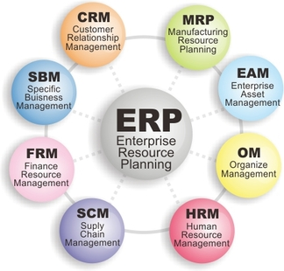

**Joonis 2** ERP tarkvara süsteemi põhimoodulid

* MRP ehk tootmise moodul. Tootmismoodulis toimub tootmisprotsesside kirjendamine, -juhtimine, -planeerimine, sh omahinna arvestamine. Tootmismoodul on vajalik eelkõige ettevõtetele, kes tegelevad tootmisega, nagu näiteks puidutööstused, restoranid, põllumehed jne. Tänu tootmise planeerimisele selgub, millal tuleb alustada tootmisetappidega, et täita tellimused tähtaegselt. Moodul võimaldab täpsemaks muuta tootmisprotsessi, andes infot, kui palju ja mida kulub ühe toote valmistamiseks. Milliseid materjale, millal ja kui palju on vaja tellida, et materjalide ladu oleks minimaalne, kuid samas oleksid kõik vajalikud materjalid tellimuse täitmise alustamise ajaks olemas. Tootmise planeerimise moodul aitab leida ja likvideerida pudelikaelu tootmises, lubab efektiivselt jaotada tootmisressursse jm. [5]
* OM ehk projektijuhtimise moodul. Moodulis toimub projektide ja objektide haldamine. Sõltumata ettevõttest, võivad projektideks olla erinevad ehitusobjektid või töölõigud. Oluline on kulude ja tulude jagamine projektidele. Projektijuhtimise tarkvarakasutus sõltub ettevõttesisestest eripäradest ning soovidest jagada tegevusega seotud kulusid ja tulusid
* HRM ehk inimressursi juhtumise moodul. Eestis rohkem tuntud kui personalijuhtimine. Igas ettevõttes, olenemata suurusest on töötaja(d), keda on vaja koolitada, hinnata, tasustada, vaja teostada palgaarvestust ja värvata uut tööjõudu. Seda aitab täita efektiivselt inimressursi moodul. Analüüsides pidevalt töötajate tootlikust ja nendele makstavat palka, võib ennetada väärtuslike töötajate kaotamist liiga madala palga tõttu. Sellist analüüsi aitavad teha mitme mooduli, antud juhul raamatupidamise ja inimressursside moodulite koostööl.
* SCM ehk tarneahela moodul. Enamasti on moodul kasutuses suurtes tööstusettevõtetes, hulgi- ja jaekaubandusettevõtetes, kus olulisel kohal on laitmatu tarneahela juhtimine. Mooduli funktsioonideks on ostuhaldus, laoarvestus jne. Väikeettevõtted kellel on lihtsamad tarneahelad, ei vaja sellist eraldi tarneahela moodulit, vaid saavad hakkama ka laomooduliga.
* FRM ehk finantshaldus. Siia kuulub raamatupidamine ja muu finantsalane informatsioon. Finantshalduse moodul kogub kõikidest teistest moodulitest andmed kokku ja uuendab reaalajas raamatupidamiskontosid. Uuendamine võimaldab värske ja korrektse finantsinfo igal ajahetkel talletada, mille tulemusena saab koostada aruandeid ja raporteid, mis võimaldavad teha ettevõtte juhtimisel õigeid otsuseid
* CRM ehk kliendihalduse moodul. Mooduli funktsiooniks on klientidega seonduva info haldamine: arved, kommunikatsioon, kohtumised. Moodul võimaldab teha klientide teenindamiseks efektiivsemat müügitööd, kuna kogu info on salvestunud terves infosüsteemis ja tagab kõigile töötajatele vajaliku info kliendi kohta. Tänu sellele moodulile kuulub informatsioon kliendist ettevõttele, mitte üksikute töötajatele, kelle töölt lahkudes võib see informatsioon kaduda.
* SBM ehk planeerimistarkvara moodul. Moodul on ettevõtte eelarvete ja tegevuste planeerimine ning võrdlemine reaalsete andmetega. Planeerimine toimub igas 20 töötajaga ja suuremas ettevõttes. Sageli võib selline tegevus toimuda nii arvutis, paberil kui ka ettevõtte juhi peas
* EAM ehk varahalduse moodul. Mooduli funktsiooniks on seadmete haldus – seadmete andmebaas, nende erinevad parameetrid ning andmete korrashoid.

Seadmetega tehtavad tööd – seadmete korrashoiuks vajalike tegevuste/tööde haldamine tarkvaraliselt (tööde planeerimine, tellimine, vormistamine, defektide sisestamine jne).

Aruandlus – seadmete ja nendega tehtavate tööde pealt koostatud päringud, mille alusel on võimalik analüüsida seadmete olukorda ja tehtavaid töid ning planeerida paremini vajaminevaid töid või seadmete väljavahetamist. [13]

Võib järeldada, et ERP-tarkvara on oma olemuselt väga keeruline infosüsteem, mille arendamine nõuab märkimisväärset aja- ja rahakulu. Antud põhjusel ei ole keskmisele ettevõttele enamasti jõukohane endale sobivat ERP-tarkvara „rätsepatööna“ tellida – see on liiga kallis ja riskantne. Enamus ettevõtetes toimivad tüüpfunktsioonid väga sarnaselt ja pakett-tarkvarana on võimalik tarkvaralisi nõudeid rahuldada. Ettevõtluse ampluaa on ääretult lai, seega leidub ettevõtteid, kes lähtuvalt oma äri spetsiifikale seavad tarkvarale lisanõudeid. Enamasti siiski moodustavad need lisanõuded põhinõuetest väga väikese osa. Sellisel juhul on võimalik kasutusele võtta sobiv ERP-pakett ja vajalik osa kohandada või juurde arendada. Nii maandatakse suure arenduse kulukus ja risk ning saavutatakse väikese arendusprojektiga soovitud tulemus.

* 1. **Funktsionaalsuse laiendamine**

Tehnikamaailm ja infotehnoloogia areneb jõudsalt ning ettevõtete vajadus uuenduste järele kasvab proportsionaalselt. Ettevõtetel on võimalik vastavalt oma vajadustele ressurssidele oma tarkvara täiendada ja uuendada. Nagu eelnevalt mainitud on kogenud arendaja käe all erinevate funktsionaalsuste lisamine lõputult lai, vaja vaid eelnevalt põhjalikult analüüsida kas ka pikas perspektiivis on uuel arendusel ettevõttele piisavalt kasulik.

Tarkvara kohandatavuse vajadus sõltub eelkõige ettevõtte tegevusalast. Tootmise ja jaemüügiga tegelevad ettevõtte nõuded tarkvarale on kindlasti suuremad kui väikeettevõtlusega tegeleval firmal.

Tarkvaraarendajatel, kellel on palju kogemusi erinevate kuid sama valdkonna ettevõtetega, on olemas juba valmis funktsionaalsed tükid, mida saadakse siduda erinevate asutuste ERP tarkvara paketi külge. Näitena toob autor iseteeninduse funktsionaalsuse, mis pakub autori arvates paljudele ettevõtetele huvi, sest see annab nende klientidele mugavuse ja omakorda tõstab klientide lojaalsust. Tänapäeval on klientide iseteenindus laialt levinud, näiteks internetipangad, mobiilside operaatorite iseteenindused. Inimesed on harjunud internetis tasuma oma arveid, vahetama kõnepakette, vaatama kui palju nad on tarbinud mingit teenust. Funktsionaalne veebikonto moodul ERP tarkvara süsteemis annabki ettevõtte klientidele võimaluse näha nendega seotud informatsiooni. Kliendid saavad süsteemi sisse logida ettevõtte veebileheküljelt ja näha kõiki nendega varem tehtud toiminguid.

Teise näitena toob autor raportite ja analüüside mooduli, millele on juurde arendatud Power BI analüüsi tööriist, mis võimaldab koostada raporteid ja viia läbi analüüse, näiteks saada teada varade tootlust, erinevate tellimuste kasumlikkusest, hinnata ettevõtte efektiivsust ja muud sellist. See moodul näitab terviklikku pilti ettevõttest − kuidas ettevõte toimib, aitab vastata küsimustele nagu: kas ettevõte areneb õiges suunas, kus on nõrgad või probleemsed kohad, mida on vaja teha, et tugevdada ettevõtte konkurentsivõimet. Power BI tööriista on võimalik saata andmeid erinevatest moodulitest, näiteks tellimused, kliendid ja igal ajahetkel teha kiiremat ja täpsemat analüüsi kui ainult raamatupidamislike indikaatorite kasutus. Selline analüüs võimaldab koostada trende ja teha ennustusi, mis lihtsustab juhtidel äriotsuste tegemist ja aitab esitada analüüsitulemusi lihtsalt tõlgendataval kujul, nt graafiliselt, Excelis. [1 ]Autori enda kogemusest on teada, et andmete lihtne arusaamine on väga oluline eriti väikeste firmade jaoks, kellel ei ole tavaliselt finantsjuhte, analüütikuid jne, ehk ei ole piisavalt ressursse firma tegevuse analüüsimiseks ning andmete interpreteerimiseks. Raamatupidajad ei tegele tavaliselt analüüsimisega, nende põhiülesannete hulka kuuluvad arvete käsitlemine, deklaratsioonide esitamine, aastaaruannete esitamine. Aastaaruanne annab küll infot firma tegevusest, kuid see koostatakse üks kord aasta lõpus, ehk see ei anna operatiivset infot firma tegevusest. ERP tarkvara süsteemi väärtus firma jaoks on kõrgem, kui see võimaldab teha efektiivset analüüsi firmas toimuvast.

* 1. **Skännerlahenduse funktsionaalsus**

Kolmanda näitega peatub autor pikemalt lao mooduli alla kuuluva skännerlahenduse juures. ERP tarkvaraga integreeritud skännertehnoloogia kasutamine ei ole tänapäeval enam luksus ning kättesaadav vaid suurtele ettevõtetele, kellel suur IT eelarve. Täna on majanduses laialt levinud integreeritud vöötkoodi tehnoloogia, selle kasutus on aidanud nii suuri kui väikeseid ettevõtteid vähendada laovarusid, kõrvaldada vigu, parandada dokumentide jälgimist ja efektiivselt ratsionaliseerida äri protsesse.

Mõned põhjused, miks Saarioinen Eesti OÜ hakkas skännerlahendusele mõtlema: skännerlahenduse protsess on automatiseeritud, seega kiire ja täpne; vöötkoodiskännerit kasutades andmed kogutakse ja koheselt edastatakse ettevõtte majandustarkvarasse. Hetkega on informatsioon kättesaadav tervele organisatsioonile.

Skännerlahendus võimaldab ettevõttel tootlikust viia maksimumi poole. Skänner välistab käsitsi andmete sisestamise, mis omakorda vähendab trükivigu, mis manuaalselt sisestades tekkida võib. Vöötkoodi skänner pakub täpsust, millel on kaugeleulatuv efekt äritegevusele. Laojuhid teavad täpselt millal varude hulk on madal. Väljastuskeskus saab oluliselt vähendada või isegi elimineerida üle- ja alalaadimisest tekkivaid vigu. Kliendid on rahul, sest teavad, et saavad täpselt selle kauba mille tellisid.

Kasutades vöötkoodi tehnoloogiat koos Navisioni tarkvaraga on võimalik säästa raha, tõsta efektiivsust kuid ennekõike parandab täpsust. See aitab suurendada produktiivsust, väljastust laos ja tootmises.

Skännerlahenduse baasfunktsionaalsused on

* Kauba vastuvõtt
* Kauba väljastus tootmisele
* Kauba väljastus kliendile
* Kauba ladude vaheline ülekanne
* Kauba inventuur
* Kauba jooksev laoseisu kontroll
* Kauba jooniste ja piltide vaatamine skänneri ekraanilt
* Laoasukoha etikettide väljatrükk
* Saadetiste etikettide väljatrükk
* Info kogumine protsessi käigus
* Jooksev ribakoodide õpetamine – uue koodi sidumine olemasoleva kaubaga

Ettevõte võidab, kuna tööprotsess muutub kiiremaks, rohkem jääb aega põhitegevusele ja vähem aega bürokraatiale, andmekvaliteet tõuseb. Väiksem ajakulu lisaväärtust mittetoovatele tegevustele. Protsessi üldine efektiivsus kasv - korja infot seal, kus seda tekib, üldinventuur märgatavalt kiirem ja ladusam.

Partiide info õigsus võimaldab tagada müügitellimuse komplekteerimise skänneriga, mis tagabki tegeliku komplekteeritud partiide info ja andmete jõudmise majandustarkvarasse.

Skännerlahenduse töölehakkamisel eelduseks on kaupadel vöötkoodi olemasolu. Vöötkoodide ülesanne on identifitseerida toode, et oleks võimalik toode tuvastada skänneri abil. Tundub üsna elementaarne nõue, kuid siiski leidub ka tänapäeval tarnijaid, kelle kaubad on vöötkoodiga märgistamata. Sellisteks juhtudeks on võimalik luua ettevõtte siseseks kasutamiseks vöötkoodid.

* + 1. **Käsiterminal**

Käsiterminal on elektrooniline seade, mida kasutatakse andmete sisestamiseks või laadimiseks läbi juhtmevaba edastuse. Neile on integreeritud vöötkoodilugeja. Käsiterminale kasutatakse suurtes kaubanduskeskustes, laohoonetes, haiglates ja sellistel tegevusaladel kus vajalik kaugelt juurdepääsu andmebaasile. Neid seadmeid on nii klahvidega kui puutetundliku ekraaniga, neil on andmete edastuseks nii IrDA, bluetooth, mälukaardi pesa. Enamustel on juhtmevaba tarkvara, mis lubab neil suhelda serveri või suurarvutiga ühendatud andmebaasi või tarkvara rakendusega. [11] Käsiterminalidele on võimalik seadistada erinevaid operatsioonisüsteeme, enamlevinud on Windows CE, Windows Mobile, Linux, Android. Võrreldes käsiterminali, pihuarvuti või mobiiltelefoniga on tulemused laialivalguvad. Käsiterminalid eristuvad eeldefineeritud nõuete poolest, näiteks peavad need vastu pidama igapäevasele kasutusele vähemalt 8 tundi, põrutuskindlus suurem kui mittetööstuslikel seadmetel ning ka pahavara sissetungimise võimalus peab olema miinimumini viidud; neil peab olema vähemalt üks andmetekogumise funktisoon. [11]

Vöötkood on kasutusel kodeerimaks visuaalset informatsiooni masinale loetavaks. Vöötkoode on kahte tüüpi, ühed on lineaarsed joonis 3 ja teised 2D, joonis 4. Esimest tüüpi vöötkoodid sisaldavad peamiselt teksti formaadis infot, teistele 2D tüüpi koodidega on võimalik rohkem infot siduda, näiteks hinna, koguse, veebi aadressi või pildi.



**Joonis 3** Lineaarne vöötkood



**Joonis 4** 2D vöötkood

Vöötkoodilugejad koosnevad kolmest erinevast osast – valgussüsteem, sensor ja dekooder. Üldiselt vöötkoodi skännerid loevad koodis must-valgeid elemente. Vöötkoodilugeja valgussüsteemist saadetakse kiir koodile ning sensori tuvastab peegeldatud valguse ning genereerib analoog signaali ja saadab selle dekooderile. Dekooder tõlgendab signaali ja konverteerib selle tekstiks. Selle konventeeritud tekst edastatakse seadme abil arvuti tarkvarasüsteemi.

SE OÜ-le käsiterminalide valikul olid põhiargumentideks töökindlus, kasutajamugavus ja hind, nende argumentide põhjal tehti viimane valik. Välistatud said niiöelda assisteerimiseks mõeldud seadmed, mis on pigem mõeldud müügimeestele, saaliteenindajatele, nende seadmete nõuded on tööstuslike seadmete omadest leebemad. Tööstsulikud seadmed läbivad IP Code testi, mis näitab kaitstust välismõjudele, sealhulgas tolmu ja vee vastu. SE OÜ-le sobiva seadme miinimum IP tase võis olla alates numbrist 54, esimene number näitab kaitset tolmu vastu ning teine korpuse veekindlust. Need näitajad on olulised, sest käsiterminalide kasutuskohas on temperatuur -18◦C kuni 8◦C kraadi. Käsiterminali valiku suurimaks otsustavaks argumendiks oli seadme operatsiooni süsteem, nimelt mõeldes tulevikule kirjtutasid arendajad skännerilahenduse programmi arenevale ja jätkusuutlikule Windows 10 platvormile. Windows 10 platvorm on käsiterminalides üsna vähe kasutusel, kuna tegemist on suhteliselt uue platvormi ja kallima litsentsiga kuid kuna varasemad Windowsi platvormid näiteks Windows Mobile 6 ja Windows CE on üle 10 aasta vanused ning hääbuvad süsteemid, siis leidis autor mõistlikumana võtta kohe kasutusele pika perspektiiviga süsteem, et lähima 10 aasta jooksul ei tekiks probleeme uute seadmete leidmise või platvormi ja tarkvara ühildumisega.

Tabelis 1 on autor võrrelnud kahte viimast valikusse jäänud seadet. Mõlemad on firma Honeywell seadmed, selle firmaga on autoril varemgi positiivseid kokkupuuteid olnud ning seega nende kvaliteedis kahtlema ei pidanud. Dolphin 99EX on tööstusesse väga hästi sobiv seade, põrutuskindluse ning aku vastupidavuse näitajad on paremad kui Dolphin 75e-l. Lähtudes seadme kasutuskohast, -ajast ja kasutajatest leidis autor, et väga hästi saab laos töötada ka väiksema aku mahutuvuse ja põrutuskindla seadmega,

|  |  |  |
| --- | --- | --- |
|  | C:\Users\karin.saarioinen\AppData\Local\Microsoft\Windows\INetCache\Content.Word\^F2021A776FBF183662A13CD5C42C41DA1904998BA71B8FA3A7^pimgpsh_fullsize_distr.png | C:\Users\karin.saarioinen\AppData\Local\Microsoft\Windows\INetCache\Content.Word\^B0A6FC98588D7D17762E96F48D63537CA5CAB907843A34A66C^pimgpsh_fullsize_distr.jpg |
|  | **Honeywell** | **Honeywell** |
| **Dolphin 75e** | **Dolphin 99EX** |
| **OP süsteem** | Windows 10 IoT Mobile Enterprise, Android 6.0 Marshmallow | Microsoft® Windows Embedded Handheld 6.5 Professional and Classic |
|
|
| **Ilmastikukindlus** | -20°C to 50°C | -25°C to 50°C |
| **Põrutusindlus** | 1,2 m | 1,8m |
| **Ekraani suurus** | 109,2mm | 3,7tolli |
| **Puutetundlikus** | multitundlik | multitundlik |
| **Aku kestvus** | 1670mAh/6h | 3060mAh/9h |
| **Kaal** | 204g | 505g |
| **WLAN** | 1x1 IEEE 802.11 a/b/g/n/ac | 1x1 IEEE 802.11 a/b/g/n/ac |
| **IP kood** | 67 | 67 |
| **Hind** | < 1000 | > 1500 |

**Tabel 1** Käsiterminalide võrdlus SE OÜ-le

* 1. **Arenduskeskkond**

Tarkvaraarendus Navisioni programmis käib lähtuvalt tellija soovidest ja vajadustes. Enamikul juhtudel tuleb selleks teha muudatus Navisioni objektides, äriloogika muudatuse korral tehakse seda tabelis või koodiplokis. Funktsionaalsuse lisamiseks luuakse uus tabel või olemasoleva tabeli objektis uued 50 000 seeria väljad. Joonisel 5 on osaliselt näha objektile loodud uued väljad. Nende esitamiseks kasutajaliideses (GUI) lisatakse väljad ka Page objektidesse.

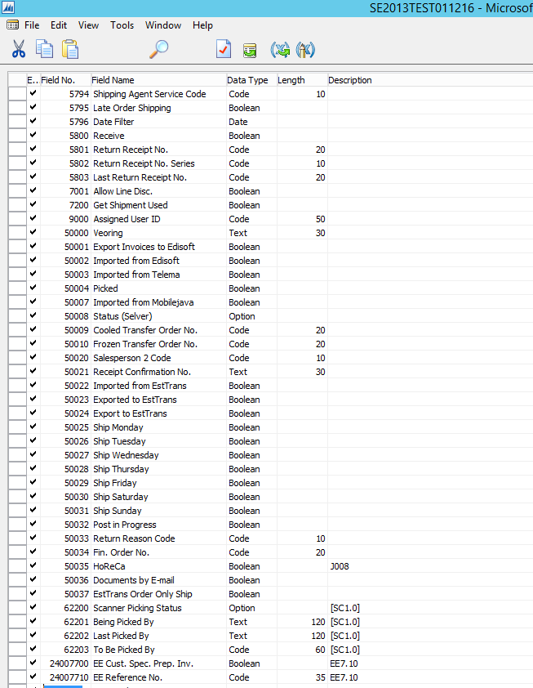

**Joonis 5** Tabeli objekti uued väljad

Väljade seotud funktsionaalsus jääb enamasti tabeli objekti, kuid vajadusel viiakse muudatus sisse ka koodiplokki. Joonis 6 on näha lõik muudatusetega koodiplokiga.

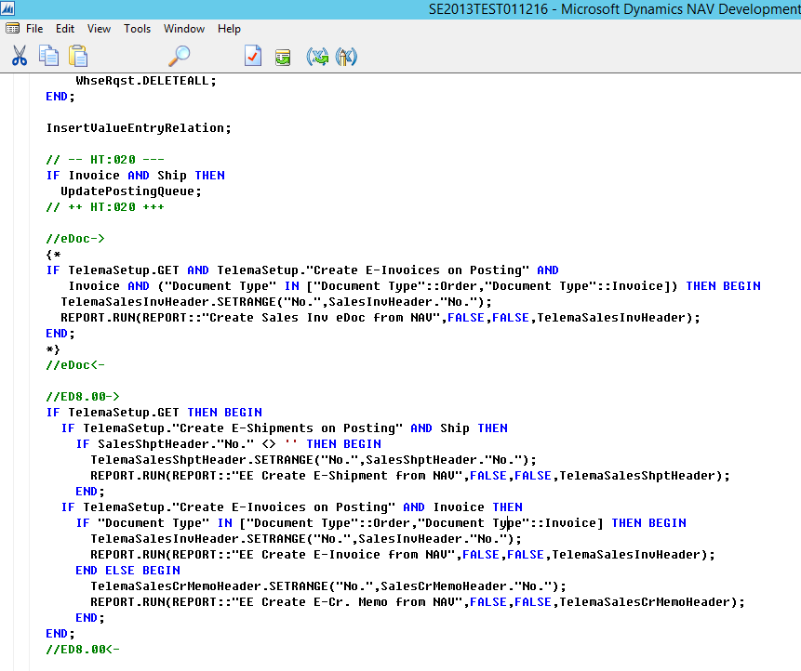

**Joonis 6** Muudatused koodiplokis

Uute tabelite kompileerimisel NAV arenduskeskkonnas tekib ka SQL andmebaasi uus SQL tabel. Olemasoleva tabeli kompileerimisel, lisatakse uued väljad automaatselt olemasolevasse SQL tabelisse. MS SQL Server on tänu oma rikkalikule programmeerimisvõimalustele paljude veebirakenduste andmebaasimootor kuid SQL andmebaasis tehakse arendusi harva vaid mõnikord kui on näiteks vaja luua SQL vaadet BI (Business Intelligence) jaoks.

1. **Funktsionaalsuse lisamise realisatsioon**

Skännerlahenduse projekti elluviimiseks kasutatakse Saarioinen Eesti OÜ-s professionaalsete arendajate abi, kellel sarnase skännerlahenduse arendusega juba varasemad kogemused ning lisaks rääkis nende arendajate kasuks asjaolu, et üks nendest oli SE OÜ äri ja protsesside spetsiifikaga juba eelnevast ajast tuttav. Autori arvates ei maksa karta tarkvaraarendajaid, kellega varasemalt koostöö kogemus puudub kuid kellel on see eest spetsiifilise funktsionaalsuste lisamisel mitmed kogemused. Tihtipeale oskavad viimased ettevõttele pakkuda ka selliseid lahendusi ja võimalusi mida esialgu küsidagi ei osata ning seda kiiremini realiseerides kui suured tarkvaraarenduse ettevõtted.

Saarioinen Eesti OÜ Navisioni skännerlahenduse arenduse projekti abivahendina võetakse kasutusse arendajate poolt soovitatud hea ülevaatlikusega ja lihtsa kasutatavusega KanbanFlow keskkond. KanbanFlow nagu nimigi ütleb on seotud kanban agiilne tarkvaraarenduse meetoodikaga, mille põhilised komponendid on tööde visuaalne juhtimine, käimasoleva töö hulga piiramine ning põhimõte, et tööd „tõmmatakse“ juurde, mitte ei suruta edasi järgmisse faasi. See tähendab projekti käigus keskendutakse vaid sellele mida vajatakse, ei ehitata detaile mida hetkel kasutama ei hakata, ei kirjutata rohkem koode kui jõutakse testida ning ei testita rohkem kui jõutakse arendada. Kanbani meetodid kasutades välditakse ressurside ülekoormamist. Projektis osalejatel on KanbanFlow keskkonnas hea ülevaade taskidest, mis on tegemisel, mis ootel, millised testimisel ja kes teeb. Joonisel 7 on kujutatud KanbanFlow keskkonna töölauda.

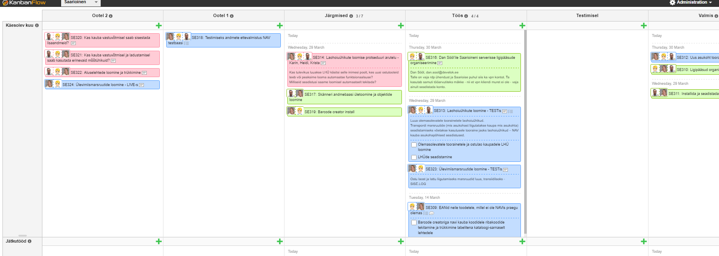

**Joonis 7** KanbanFlow keskkonna töölaud

KanbanFlow töölaud jaguneb kuueks lahtriks. Taskid saavad alguse ootel lahtrist ning liiguvad valmis tööde lahtri poole läbides järgmised, töös ja testimisel lahtrid. Igal töötaskil on kirjas vastutaja nimi ning ka jälgijad. Kõigil projektis osalejatel on reaalajas võimalik jälgida arendustööde kulgu.

SE OÜ projekti alguse taskide sisu on tulevase töökeskkonnaga ühenduse loomine, et oleks arendajatele kõik vajalikud ligipääsud ettevõtte serverile ja serveris. Lubade andmine on vägagi riskantne tegevus, sest see avab kõrvalistele inimestele uksed ettevõtte südamele ehk majandustarkvarale. Majandustarkvara võib nimetada ettevõtte südameks kui sellega peaks midagi tõsist juhtuma, siis seiskub nii tootmine, müük kui ka ladudes kaupade väljastamine ja sisse võtmine. Enda ja ettevõtte kaitseks lisavad arendajad serverisse oma source controli tööriista, kuhu salvestub kogu tehtavate muudatuste logi ning vajadusel saab taastada esialgse.

Projekti järgmise etapi jaoks koostatakse kasutusloomudel skännerlahenduse samm-sammulise protsessi visualiseerimiseks. Mudelil on defineeritud funktsionaalsus ja süsteemi ulatus. Joonisel 8 on näha lõik UML-skeemina koostatud kasutusloomudelist.

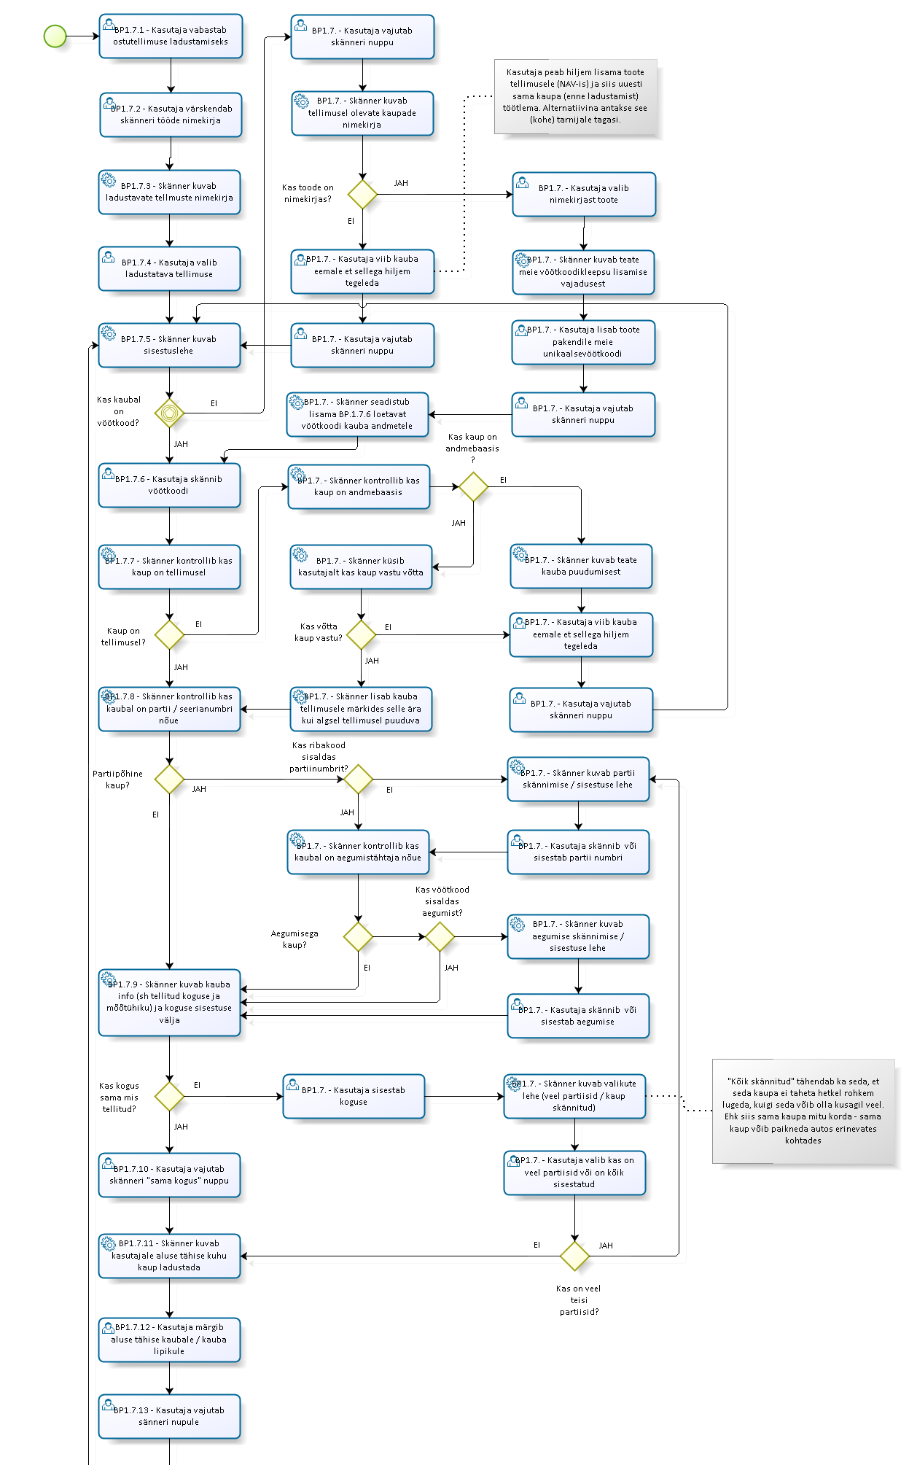

**Joonis 8** Kasutusloomudel

Kasutusloomudeli tegemise aluseks on modelleeritud äriprotsess, mis on autori poolt kasutajatega koostöös kirja pandud kasutuslugu. Tabelis 2 on SE OÜ skännerlahenduse projekti jaoks kirja pandud toorainelao kauba vastuvõtmise ja ladustamise protsessi kasutuslugu.

| Kirjeldus | | |
| --- | --- | --- |
| Kauba vastu võtmine tooraine lattu ostutellimuselt. | | |
| Nr | Eeltingimuse kirjeldus |
| 1 | Kasutajal on laotöötaja õigused |
| 2 | Kasutajal on õigus luua ja konteerida laotarneid |
| Nr | Tegevuse kirjeldus |
| 1 | Kasutaja leiab ostutellimuste nimekirjast saabunud ostutellimuse |
| 2 | Kasutaja avab ostutellimuse |
| 2a | Kontrollitakse saabunud kauba ja ostutellimuse vastavust |
| 3 | Kasutaja valib nupu „Tegevused“ alt valiku „Loo laotarne“ |
| 4 | Süsteem loob uue laotarne dokumendi koos ostutellimusel olevate kaubaridadega |
| 5 | Süsteem kuvab teate „x laotarne päis loodud“ |
| 6 | Süsteem avab loodud laotarne dokumendi |
| 7 | Kasutaja kontrollib saabunud kogused ning vajadusel korrigeerib numbrit veerus „Tarnitav kogus“ |
| 8 | Kasutaja lisab kaubaridadele partiiinfo avades nupu „Rida“ alt valiku „Kaubajälgimisread“ |
| 9 | Kasutaja täidab vormil „Kaubajälgimisread“ vajalikud väljad:   * Partii number * Viimane kehtivuskuup. (Kehtivuse lõpp) * Kogus (alus) |
| 10 | Kasutaja kontrollib, et vormi päises ja real „Käsitsetav kogus“ oleksid võrdsed kogused |
| 11 | Kasutaja algatab laotarne dokumendi konteerimise valides nupu „Konteeri“ alt „Konteeri tarne“. |
| 12 | Süsteem kontrollib väljade täidetavust, konteerib laotarne ning loob uue varude ladustamise dokumendi. |
| 13 | Süsteem näitab teadet tegevuste õnnestumise kohta |
| 14 | Kasutaja sulgeb laotarne dokumendi ning avab vormi „Ladustamised“ |
| Nr | Erijuhtumi kirjeldus |
| 3a | Juhul kui ostutellimuse päises märgitud asukoha andmetes on tunnus „Nõua tarnimist“ märkimata, siis laotarnet koostama ei pea. Protsess jätkub kasutusloos „PUR06 Ostutellimuse tarnimine“. |
| 9b | Kui kauba partiitähiseks on „PARTILMA“, siis ei pea täitma välja „Kehtivuskuup.“ |
| 9c | Kui saabunud kaup on mitme partii tunnusega, siis kasutaja kordab tegevust |
|  |  |

| Kirjeldus | | | |
| --- | --- | --- | --- |
| Vastu võetud kauba paigutamine õigele alusele tooraine laos | | | |
| Nr | Eeltingimuse kirjeldus | |
| 1 | Kasutajal on laotöötaja õigused | |
| 2 | Kasutajal on õigus luua ja registreerida lao ladustamisi | |
| Nr | Tegevuse kirjeldus | |
| 1 | Kasutaja avab lehe „Ladustamised“ ning leiab soovitud ladustamise. | |
| 2 | Kasutaja kontrollib vajalike väljade täidetust ridadel ning vajadusel täidab väljad:   * Tsooni tähis * Aluse tähis | |
| 3 | Kasutaja registreerib kaupade ladustamise. |

**Tabel 2** Allikas: Projekti, skännerlahendus Microsoft Dynamics NAV-i jaoks, kirja pandud kasutuslugu.

Kasutusloomudeli põhjal ning vastavalt KanbanFlow taskidele toimus edasine SE OÜ skännerlahenduse ehitamine Navisioni arenduskeskkonnas Client/Server Integrated Development Environment (C/SIDE), sealset keelt nimetatakse Client/server Application Language (C/AL). Kõik skännerlahendusega seotud objektid on C/SIDE-s ning salvestatakse SQL Server andmebaasi ning tulevased modifikatsioonid tehakse seal samas. SourceControli baasis registreeriti selle projektiga seoses üks muudatus. Tabelis 3 on toodud objekti kirjeldused.

|  |  |  |
| --- | --- | --- |
| **Objekti liik** | **Objekti ID** | **Objekti nimi** |
| Tabel | 14 | Location |
| Tabel | 27 | Item |
| Tabel | 32 | Item Ledger Entry |
| Tabel | 36 | Sales Header |
| Tabel | 37 | Sales Line |
| Tabel | 38 | Purchase Header |
| Tabel | 39 | Purchase Line |
| Tabel | 83 | Item Journal Line |
| Tabel | 91 | User Setup |
| Tabel | 110 | Sales Shipment Header |
| Tabel | 111 | Sales Shipment Line |
| Tabel | 112 | Sales Invoice Header |
| Tabel | 113 | Sales Invoice Line |
| Tabel | 233 | Item Journal Batch |
| Tabel | 313 | Inventory Setup |
| Tabel | 336 | Tracking Specification |
| Tabel | 337 | Reservation Entry |
| Tabel | 5107 | Sales Header Archive |
| Tabel | 5108 | Sales Line Archive |
| Tabel | 6505 | Lot No. Information |
| Tabel | 7302 | Bin Content |
| Tabel | 7312 | Warehouse Entry |
| Tabel | 7354 | Bin |
| Tabel | 9050 | Warehouse Basic Cue |
| Tabel | 9053 | Sales Cue |
| Tabel | 9055 | Purchase Cue |
| Tabel | 50008 | Scanner Event Log |
| Tabel | 50009 | Scanner Put/Pick Line |
| Tabel | 62201 | Scanner Data Exchange Buffer |
| Tabel | 80020 | Item Transfer Buffer |
| Tabel | 99000765 | Manufacturing Setup |
| Aruanne | 50100 | Scanner Journal Update |
| Aruanne | 50101 | Clean PutPick |
| Aruanne | 50102 |  |
| Aruanne | 50103 | Scanner Create Transfers |

**Tabel 3** Objekti kirjeldus

Tabel objekt on kõige fundamentaalsemaks objektiks Navisionis. Tabelitesse defineeriti andmete struktuur ja omadused, mis kirjeldavad andmete käitumist. Koodina on näha tabelite definitsiooni joonisel 9.

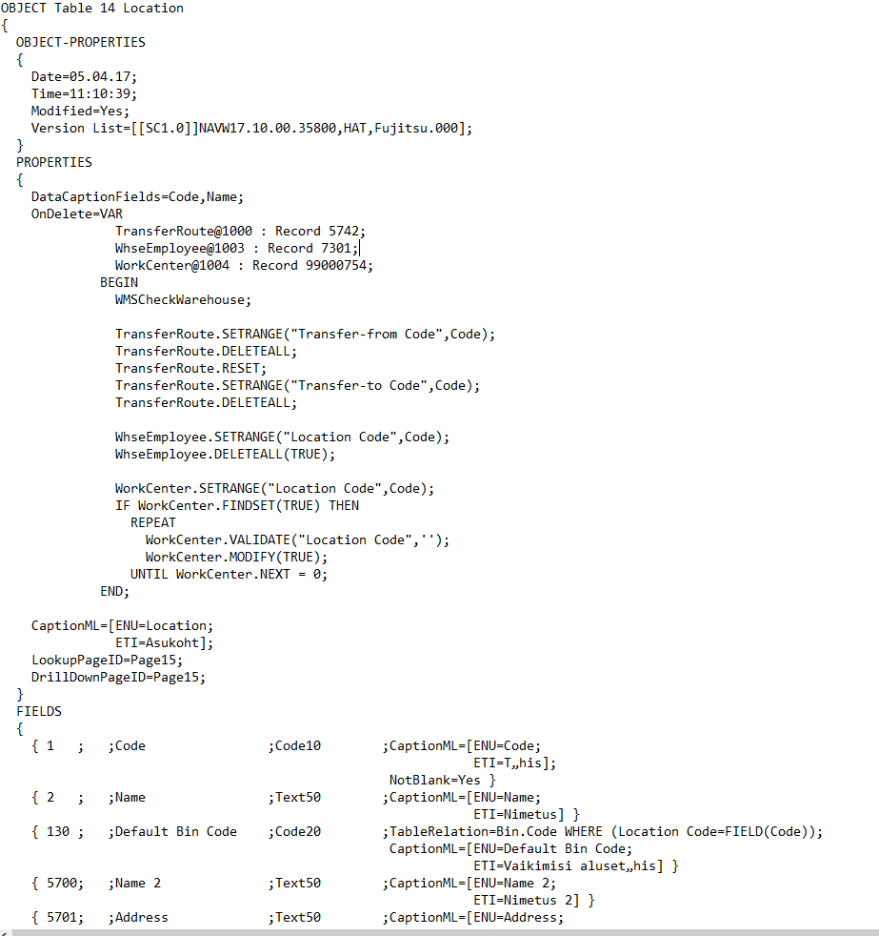

**Joonis 9** Tabelite definitsioon koodis

Suhtlus skänneri ja Navisioni andmebaasi vahel pandi püsti läbi päringute (queries). Päringud on võimelised andmeid võtma mitmest tabelist ning samal ajal andmeid filtreerima, kalkuleerima, sorteerima. Päringud täidavad Navisioni andmestruktuuri äriloogikat. Päringu väljundiks on Odata fail web service jaoks. Skännerist sisestatakse nupu vajutusega päring ning SQL andmebaasist tuleb vastus. Joonisel 10 on näha tükk veebiteenusele tehtava päringu koodist

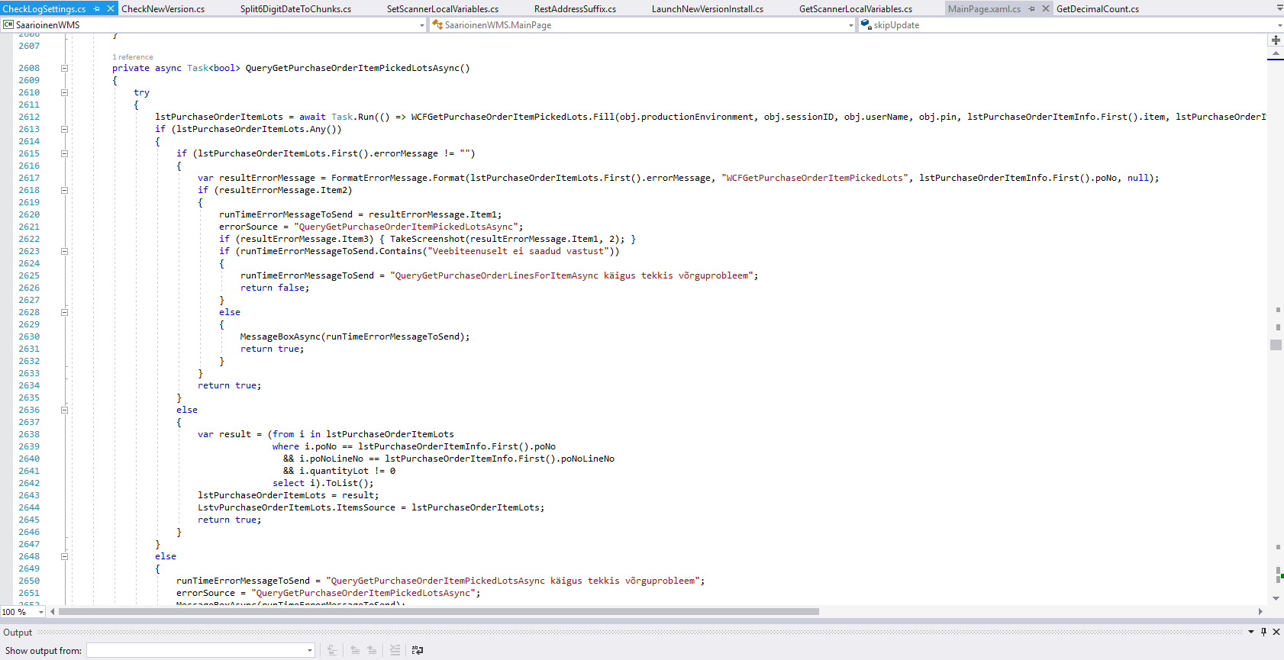

**Joonis 10** Veebiteenuse päringu kood

Joonis 11 on käsiterminalis kuvatud noppimiseks saadetud ostutellimused, valides sobiva hankija nime kuvatakse tooted ostutellimuselt. Vöötkoodi skänneerimisega sisestatakse toode koos vajalike andmetega käsiterminalilt Navisionile, andmete üle andmine käib läbi web services protokolli.

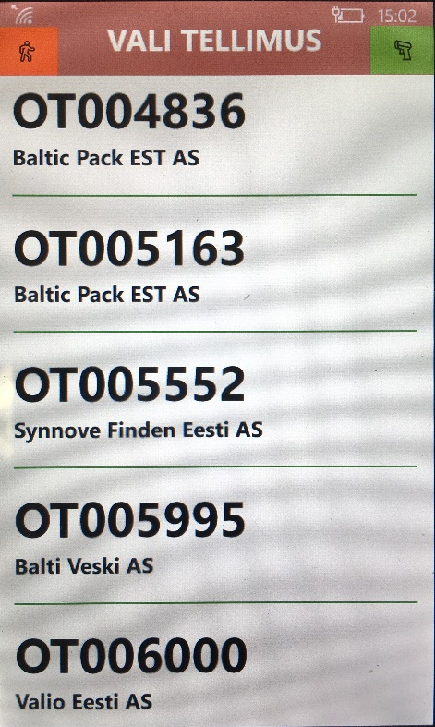 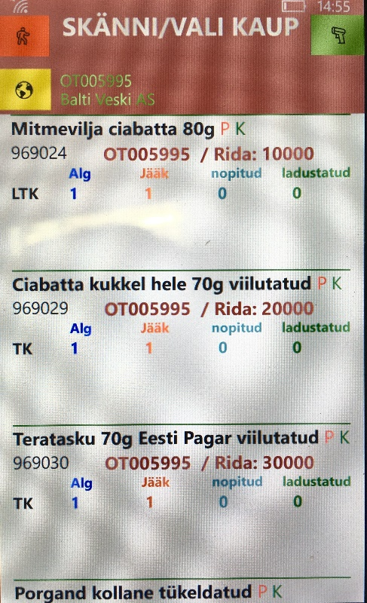

**Joonis 11** Pilt käsiterminalist

Käsiterminali tarkvara on kirjutatud C# keeles, Universal Windows Platform (UWP) projektina. Kogu SE OÜ skännerlahenduse projektis on käsiterminali jaoks kirjutatud umbes 15 000 rida koodi. Joonisel 12 on näha visuaalse poole disaini koodi

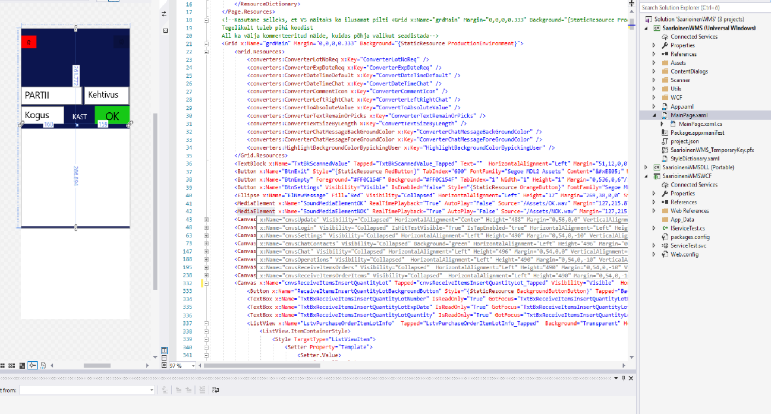

**Joonis 12** Visuaalse disaini kood

Joonisel 13 on näha käsiterminali profiili seadmise kood.

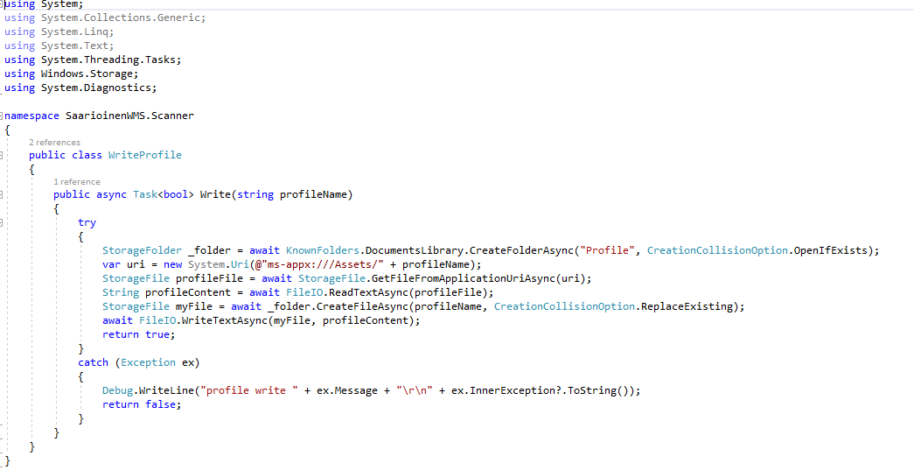

**Joonis 13** Käsiterminali seadistamise kood

Tänaseks on skännerlahendus Saarioinen Eesti OÜ-s kasutuses olnud natuke üle kuu aja. Esialgse plaani järgi pidi juurutus kestma 8 nädalat, antud tähtaeg ületati paar nädalaga. Peamiseks põhjuseks oli lahenduse apaatne vastuvõtt kasutajate poolt. Võimalik, et kasutajatele oli muudatus liiga suur, pidevalt tekib nende jaoks eriolukordasid ning lahendamine rikub nende töörutiini. Vanemas eas kasutajad, kelle põhitöövahend on olnud siiani pliiats ja paber, ei julge tänapäevaseid seadmeid julgelt kasutada, hirm vajutada valet nuppu, on suur. Süsteemi poolest töötab lahendus nii nagu peab, testimise käigus tulid enamus vead välja ning need parandati enne töökeskkonda tõstmist. Välja valitud skännerid töötavad laitmatult. Ettevõte poolt vaadatuna saab tulemiga juba rahule jääda, tööprotsess on muutunud kiiremaks ja täpsemaks. Kaubavahed tellimuse ja reaalselt tulnu vahel tulevad kohe välja ning nendega saab operatiivsemalt tegeleda. Pliiats ja paber on Saarioinen Eesti OÜ toorainelao vastuvõtus unustatud teema.

# ****Kokkuvõte****

Käesoleva töö eesmärgiks oli uurida ja analüüsida integreeritud majandustarkvara funktsionaalsusi ning nende lisamise võimalusi.

Töö käigus selgitas autor majandustarkvara olemust ning funktsionaalsusi, pikemalt peatudes skännerlahendusel.

Funktsionaalsusi mida majandustarkvarale lisada on väga laialdaselt. Soovi korral saab igasse integreeritud majandustarkvara moodulisse juurde arendada funktsionaalsusi, tõstmaks äriprotsessi kiirust ja efektiivsust, mis on iga eduka ettevõtte üks eesmärkidest. Tarkvara täiendamise juures on tähtsad muuhulgas selged ärieesmärgid, juurutusmeeskonna koosseis, lõppkasutajate haaratus, juhtkonna toetus.

IT sektoris muutub maailma silmnähtava kiirusega, pidevalt mõeldakse juurde uusi lahendusi ja võimalusi. Kiusatus oleks, lähtuvalt ettevõttest, kõiki uuendusi proovida kuid siinkohal tuleb säilitada kainet mõistust ning põjalikult läbi analüüsida, kas arendus väärib sellesse minevat investeeringut ning ühtivus äriprotsessiga tagatud.

Käesoleval digiajastul jääb järjest vähemaks paberi ja pliiatsiga tehtav töö, alternatiivseid võimalusi on mitmeid näiteks skänneerimine. Kaheteistkohalise koodi kirjutamine paberile võtab aega ca 5-8 sekundit, skänneerimine vaid hetke. Sõltuvalt kasutuse kohast on võimalik päeva jooksul tööaega kokku hoida, kümneid minuteid, kuu jooskul tunde.

Põhjalikult läbimõeldud muudatusi on kerge ellu viia.

****Kasutatud kirjandus****

1. Kalbin Jevgeni, Integreeritud majandustarkvara funktsionaalsuse vajadused eesti ettevõtetes. Magistritöö, Tartu Ülikool 2015
2. Kaspar Loog, Tarkvara arendusprotsess ERP-tarkvara juurutusprojektides. Magistritöö, Tartu Ülikool 2005
3. <http://www.netsuite.com/portal/resource/articles/erp/what-is-erp.shtml>
4. <http://ee.erply.com/tag/majandustarkvara/>
5. https://faculty.biu.ac.il/~shnaidh/zooloo/nihul/evolution.pdf
6. <https://www.techopedia.com/definition/24067/business-software>
7. http://www.itera.ee/ari-it/
8. <http://www.net-working.ee/gps/01est.html>
9. <https://dynamicsuser.net/nav/w/navdev/159/1983-to-1987-the-adventure-begins-pc-c-founded>
10. pc.ut.ee/~ttamb/ikt/mis/mis2011/1.arutelu/14\_Protsessid.doc
11. https://en.wikipedia.org/wiki/Portable\_data\_terminal
12. <https://www.dynamics101.com/top-25-dynamics-nav-sites/>
13. https://www.esds.co.in/blog/basic-modules-of-erp-system/#sthash.US3ONeiV.dpbs
14. <https://www.helixas.com/what-is-enterprise-resource-planning.html>
15. http://www.netsuite.com/portal/resource/articles/erp/what-is-erp.shtml
16. <http://www.logistikauudised.ee/uudised/2012/12/10/cm-tarkvara-soetamisel-oska-naha-kauba-taha>
17. <http://www.logistikalahendus.ee/tookorraldus/paberivaba-ladu-tahvelarvutid-rahva-raamatu-laos/>
18. <http://findaccountingsoftware.com/expert-advice/a-statistical-guide-to-the-50-most-popular-erp-features/>